漫画类题解答方法指导

一﹑漫画含义
漫画是用讽刺与幽默的方式来描绘生活，反映现实的一种艺术形式。它具有两种艺术特性：一是当话说的，具有语言功能；二是谐趣性，具有滑稽、幽默或讽刺的效果。漫画作者往往从时事事件和生活现象中取材，采用夸张、比喻、象征等表现手法，构成幽默、诙谐的画面，产生讽刺或歌颂的艺术效果，因此近年来不少省市命题人根据新课标要求，以漫画为素材，别具匠心地设置漫画题，用以考查考生的语文素养和综合能力。
二﹑漫画的内容
按漫画的内容可以将漫画题分为五类：
第一类，与经济发展密切相关。如环境保护、损害消费者合法权益、破坏社会主义经济建设、国情、环境保护和经济建设联系；
第二类，与政治内容密切相关。如吸食毒品、赌博等行为等；
第三类，与文化内容密切联系，尤其和社会主义精神文明建设密切相关类。如损害精神文明建设，讽刺社会中个别人道德水平低、出售盗版光碟、图书及不利于青少年健康成长的行为、崇尚科学、反对迷信、艰苦奋斗精神等；
第四类，与青少年生活密切相关类。如体现家庭保护、学校保护、社会保护、婚姻家庭中的权利和义务、侵犯受教育权、隐私权、肖像权，社会责任感等；
第五类，与社会生活相关类：如体现社会公共生活中扰乱社会公共秩序、危害公共安全、妨害社会管理秩序等。如聚众闹事、偷阴井盖、吸食毒品等。
三﹑漫画的性质
按漫画的性质可以将漫画题分为三类：
第一类，讽刺或者揭露社会的丑恶现象或不文明现象，如《不平等》；第二类，表扬或者赞扬社会的某种现象，即被社会所肯定的行为，如《一字千金》；第三类，是社会对它的存在抱有不同态度，此类现象本身对社会的发展既有促进作用又有阻碍作用，即有利有弊型。如《畸形儿》。
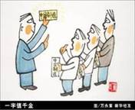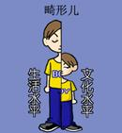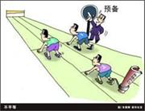
四、考查题型
漫画题是一种综合性考题，旨在综合考查同学们的观察能力、理解能力、感悟能力和语言表达能力。常见的题型有：描述或说明漫画内容；解释漫画寓意；给漫画拟写标题；评价漫画的特点、表现效果等，或者要求考生为漫画写一段赏析文字。即：（1）介绍漫画内容；（2）解释漫画寓意；（3）给漫画拟写标题；（4）结合漫画谈启示（感想）；（5）漫画赏析品评。
五、考查重点
综观近几年所考的漫画题，不难发现，题目新颖而极富创意，重点考查的是学生的观察能力、理解能力、美术鉴赏能力、综合概括能力、语言表达能力和联想与想象能力，属于综合类题目。要求考生须通过阅读、分析、提炼、联想、表达，才能完成解题任务。
六、解题要点
解答漫画题，要做到以下三点：一是认真看图，这是解答好漫画题的前提条件；二是审读寓意，这是解答漫画题的关键所在；三是准确找出题中的有用信息，这是解答好漫画题的基础。
解答漫画题最关键的是审题，审题可以理解漫画的寓意，通过所褒贬的社会现象悟出其中蕴涵的道理，从而正确解题。下面我们就一起来谈谈审题方法。
（一）审读漫画
审读漫画是解答漫画题必备的一种能力，须注意以下几点：
一是读懂漫画的标题。漫画的标题往往是诠释漫画主旨的点睛之笔，对漫画主旨有提示、启发作用。
如《一字千金》，由“中国制造”到“中国创造”，仅一字之差，但意义不同。“一字千金”具有两层含义：一是原创的东西弥足珍贵，难能可贵；二是原创的东西更有价值。由制造和创造的义差，即可联想到创新和创新精神。一个国家想要崛起于世界之林，需要有“原创”。只有实现“中国制造”到“中国创造”，才能真正提高中国经济在国际上的竞争力，获得持续、稳定、快速发展的能力。
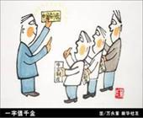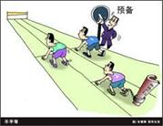
二是读懂漫画中的对白或说明文字。
如一幅题为《不平等》的漫画，作品所揭示的内含是：社会生活中存在着一种不平等现象。为什么不平等？仔细观察画面，三名运动员一样吗？不一样，为什么后面一个要特别，看看他脚上的“户口本”就知道了，原来是“外地户口”。
三是读懂漫画的构图。有的漫画为一幅，直接表达一个主旨，如《不平等》表达的主旨是；世上没有绝对的平等，平等是受条件制约的。有的为两幅，常采用对比的手法，如反应环境变化与反应人情冷暖的漫画，解读两幅漫画要对比起来进行；有的为多幅，或反映一个现象，或叙述一个事件等，如下面的《沉鱼落雁》《闭月羞花》和《小桥流水人家》，多幅的一定要按照顺序来审读。
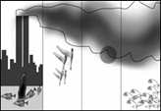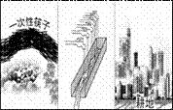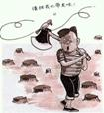
四是读懂漫画中的要素。要素包括：“人”“物”“对白”等，如一幅反应生态环境恶化的漫画，构图的要素有：“一只小鸟”，“一个砍树人”，“一把斧子”，“很多树根”，小鸟发出“哪儿是我的家啊”这样的哀鸣。漫画正是通过这些要素以及这些要素的相互关系——“鸟与林的关系”“人与林的关系”“人与鸟的关系”，向人们揭示了一条道理：尊重规律保护环境，树立科学的生态价值观，以及人和自然要和谐相处的道理。审读时必须紧紧抓住这些要素。
（二）把握漫画的主旨和特征
近几年试题中出现的漫画题 ，时代感和实用性越来越强，不少题目紧扣时代脉搏，注重挖掘现实生活内容，创设生活化的情境，着重对考生的语言表达能力进行检测。但如果考生不具备较强的分析能力，就不能正确地把握漫画的主旨和漫画的特征，特别是要求考生对漫画进行赏析评价，写一段评说性文字的漫画题，若不具备较强的分析能力，不能正确地把握漫画的主旨和漫画的特征，又怎能进行恰当准确的评价赏析呢？下面我们就一起谈谈漫画主旨和特征的把握方法：
1．主旨把握。漫画主旨的把握需要遵从下列程序：首先要明确漫画上最重要的东西，因为它是理解漫画主旨的基础。这一步要仔细观图，逐一有序地陈述其内容。其次是明确画面上的人、事、景、物、文字等等有什么联系。这一步是把画面各个部分的内容用合适的语言把它们串连起来。在弄明白漫画的意思之后，即可用一句话概括出漫画的主旨。
2．特征把握。把握漫画的主要特征，对于准确地理解漫画、鉴赏漫画是大有裨益的。漫画通常有下列特征：
一是夸张渲染，突出特质。例如漫画《好险》，画中是一个刚过铁路还站在轨道边的旅行者，他的西服已被切去了一角，裤子被剐破，露出内裤，旅行箱也被剐去了一半，显然是火车通过产生的后果。作者通过夸张手法，突出表现了违犯交通规则的危险性。
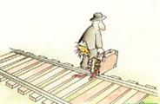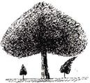
二是借物喻人，巧妙表意。漫画中的物往往是寄予了喻意的，无人物的漫画却时时透视出人和人类社会的内容：人类的思想、人类社会复杂的内容。例如有一幅画着大树和小树的漫画。大树是“实”的，但它只是主体，并非主题或寓意。它的象征义是“虚”的，即溺爱，才是真正的主题。画中无人，却无不隐含着人。高大的树喻指上一代，小树喻指下一代，反映了两辈人的关系，隐含了教育问题，喻指了老一辈人的呵护与溺爱，影响了下一辈人的成长，真是“挡风挡雨又挡路”。其主题或寓意可概括为：“大树以自己的高大荫庇小树，反而妨碍了小树的成长。作者借以讽喻当今社会中因过度呵护溺爱而导致的弊端。”
三是幽默诙谐，辛辣讽刺。漫画最大的功效就在于针砭时弊，借助幽默、诙谐，来达到辛辣讽刺的效果。例如《自我批评》这幅漫画，主人翁把“自我批评”的样子表现得淋漓尽致。你看他主动露出臀部，把巨大标志“自我批评”的注射器高高举起，大有“恨病打针”的气度。可是，落到实处，注射器上连针头都没有，真是虚伪至极！
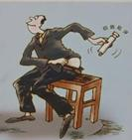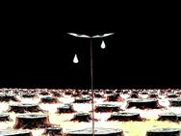
四是以点带面，含意丰富。漫画毕竟是一小方天地，要反映社会问题就必须以点来代面。例如反映人类乱砍滥伐，导致空气污染，环境恶化的这幅漫画就是一个很好的说明，小小的漫画所表达的内容却是很丰富的，使人看到地球妈妈在哭泣。它看到人们砍倒一片片树林，看见自己的“头发”（树木）被一根根地砍断，看见人类一点也不爱护自己赖以生存的家园，使自己变成这幅模样，它伤心极了，忍不住伤心落泪。天空在哭泣。因为森林消失了，它看到世界上原本丰富多彩的生命没有了，只剩下一片荒地，地球失去了美观，不再丰富多彩，只有黑白二色。
五是对比强化，彰显重点。对比是最能凸现事物特征的艺术手法。漫画通常也采用这种手法，把事物的特征淋漓尽致地表现出来。例如《畸形儿》这幅漫画较为夸张地运用了对比手法，鲜明地表现了一些青少年在生活水平上高素质、高标准，但在文化水平上却是低素质、低标准。
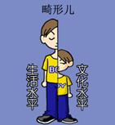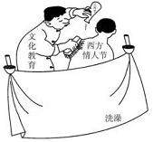
（三）、解题思路
漫画题可分为选择题和简答题两类。一般是由漫画、问题两部分组成，有时还会有提示材料，但多数选择题没有提示材料，少数简答题也没有提示材料。简答题一般设置的问题是揭示漫画的含义，对漫画主题进行阐释，要求考生阐发自己的见解看法，有哪些意义和价值等。
解答漫画题的思路一般是按照以下几个步骤，具体步骤如下：
第一步：审读画面，找出问题，观察画面的构成要素，分析出漫画反映了或者讽刺、揭露了社会生活中的什么现象，找到出题意图，弄明白考查了什么知识点。审读漫画的过程其实就是对漫画中人、景、物等信息点的认知过程。此步骤包括以下四个方面：①审标题，仔细审读漫画的题目，认真分析思考题目的含义；②审主体画面，准确把握漫画的主题；③审题注和画注，题注和画注往往是对漫画的特别提示，这也能帮助我们准确理解漫画的主题思想。
第二步：分析问题，合理想象，以便丰富画面信息。借助漫画提供的情境，以丰富画面内容，是对画面信息的深入感知过程。若是揭示社会现象题，还要辩证地看问题，分析出这种现象对社会产生了哪些影响，这些影响包括对社会的有利影响或负面影响，我们应如何评价这种社会现象等。
第三步：类比联想，探究画面寓意。弄清命题者的意图是让我们明辨是非曲直，是让我们从社会现象中找到正确的思想、正确的做法，从而提高认识，找到解决问题的正确方法。联想探究的方法是：由果推因，由表及里，由画面到生活。
第四步：得出结论，看清要求，准确表达。这一步往往要联系自身或生活实际，才能得出结论，如得出正确的做法、正确的观点等，而后根据题目要求抓住实质性的问题准确回答。如表明个人见解、认识，以及所持的态度等等。
【典题解析】
例1 观察下面的漫画，回答后面的问题。
（1）这幅漫画反映了什么问题？
（2）这幅漫画所反映的问题有什么害处？
（3）在生活中我们应该怎样正确对待这样的行为？
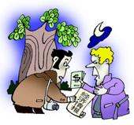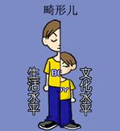
解析：解答漫画题要仔细观察、审读漫画。
通过这幅漫画上的文字说明，我们即可得知漫画反映了以出卖情报换取金钱的丑恶嘴脸。问题（1）得到回答。观察作者所表现的人物，发现这幅漫画上的人是惊慌的面孔，所做的交易是卖假情报。这幅漫画的背景是一棵大树下，时间是夜晚，有月牙儿，可见漫画上的两人是私下秘密交易。联系我们平时掌握的相关知识，即可回答问题（2）：这种行为损害国家或集体利益，会给我们的经济建设和社会的健康发展带来严重的危害。问题（3）是谈个人的观点认识的发挥题，只要态度明确，观点正确即可。答案示例：在现实生活中，国家要依法予以严厉打击。我们必须坚决同这种行为作斗争，我们时刻维护国家利益，绝不做危害国家或有损国家尊严的事。
例2 阅读漫画《畸形儿》后，用一段简洁的文字阐述漫画的寓意。
解析：这则漫画构思奇特，看似离奇。其实是作者充分运用了夸张的艺术手法，通过改变人物正常的比例关系，有意识地让其夸大和缩小，以形成鲜明的对比，来揭示漫画的主旨：人们的物质欲望与生活水平极高，而文化修养水平极低。随着经济的快速发展，人们的生活水平一步步向小康迈进，同时，也出现了与人们的文化水平极不对称的现象。
例3 请你根据漫画寓意，拟写一个贴切的标题。
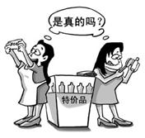
解析：仔细欣赏漫画可以发现画面中的两个人物一个是消费者，一个是经营者。从漫画中的彼此的共同语言“是真的吗？”及双方的动作、神情中，我们可以推断出：消费者对经营者销售的特价品、销售者对消费者支付的钞票的真实性彼此都存在怀疑，互相之间不信任。漫画折射出人与人的交往中出现了诚信危机，加强诚信建设任重而道远。分析至此，即可拟写标题，只要与漫画寓意贴切即可。
参考答案：诚信危机。
例4 仔细观察下面两组漫画，回答下面的问题。
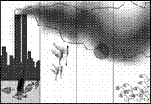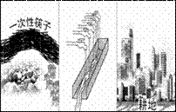
（1）用简洁的语言揭示漫画所表达的主要内容。
（2）针对漫画所反映的现象，谈谈解决的办法和措施。
解析：回答第（1）问可从漫画反映的现象及导致的后果两方面作答。漫画①：大气污染严重破环了生态环境。漫画②：资源浪费和不合理利用导致资源问题。第（2）问可结合社会现实和当今提倡的环保热点问题来谈。如倡导大家都行动起来，为实施可持续发展战略，落实科学发展观（或建设环境友好型、资源节约型社会，节能减排等），人人都要为保护环境，节约资源，建设生态文明作出应有的贡献。答案要点：第一，为了使经济发展与环境保护相协调，促进经济又好又快发展；第二，使人与自然和谐相处；第三，保护环境是我国的基本国策；第四，环境恶化、资源短缺、生态危机等问题，已经是世界性问题，直接威胁人类的生存与发展；第五，是落实科学发展观的需要（或实施可持续发展战略、建设和谐社会等）解决的措施如：使用环保袋、无磷肥皂粉，参与植树造林，做好环保宣传工作等。
(四) 表达能力
表达能力也很重要，不少同学虽然弄懂了漫画的意思，把握了漫画的主旨和特征，明确了漫画所产生的作用和意义等，但是不能很好地表达出来，不能做到言简意赅，逻辑严密，这也是很遗憾的事。不妨在此针对常见问题跟同学们谈谈表达方法。
(1)描述画面。就是用描述性的语言介绍画面的内容。描述时一定要仔细观察画面上的人或物的动作、表情、语言等，采用恰当的表达方式，按照一定的顺序描述。画面上有什么就描述什么，不要加入自己的看法，不宜进行想象虚构，只需把漫画内容客观地描述出来即可。概括画面内容还应做到语言简明，简要揭示出画面中人与人、人与物的、物与物的关系。
(2)概括寓意。概括寓意要语言简明，要注意用词，一般可选用“反映”“讽刺”“揭露”“批评”等词语作为概括寓意的谓语中心词。
(3)拟写标题。要紧扣画面内容或寓意拟写。一般可采用中心事件描述法、引用画中人物语言法、比喻法等拟写标题。
当然，以上几种能力并不是一下子形成的，需要同学们平时多进行这方面的训练。

模拟演练
1．下面这幅题为“目不斜视”的漫画，引发了大家的热议，请你选出对这幅漫画理解正确的两项（ ）
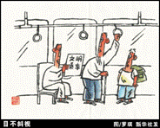
A．热爱学习是中华民族的美德
B．有些人思想道德素质较低，缺乏社会公德，不利于社会主义精神文明建设
C．漫画中年轻人的做法无可厚非
D．反映了我国社会风气日趋恶化
2．认真观察下面一幅漫画，按要求答题。
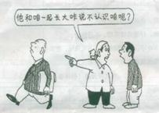
（1）给这幅漫画拟一个标题，6字以内。

（2）这幅漫画讽刺了什么现象？请简要回答。

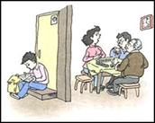
3．仔细观察下边的漫画，按要求作答。
（1）根据这幅漫画的情境，揭示漫画所反映的实质问题。

（2）针对漫画所反映的现象谈谈你的看法。

4．某服装公司为了促销，用孔子和老子画像当起“时装模特”。对此你有什么看法？
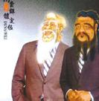
5．仔细观察下面的漫画，写一段说明性文字，向没有看到过这幅漫画的人介绍画面内容。（100字以内）
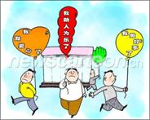

6．认真观察下面一幅漫画，按要求答题。
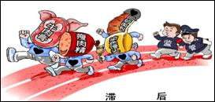
（1）用生动具体的语言，描述这幅漫画的主要内容。

（2）这幅漫画反映了当前什么样的社会现状？从漫画来看，造成这种现状的原因是什么？
参考答案：
1．BD。
2.（1）老友的困惑、如此“兄弟”、忘本、势利眼、发迹之后、“翻脸”不认友。（2）有些人发达之后就忘记了自己的亲人朋友，丧失了以前纯朴的品性。（意对即可）
3．（1）可从同情、责问、关心、呼唤等方面来拟题。示例：①孤独的孩子；苦命的孩子；可怜的孩子；没人管的孩子；被家长拒之门外的孩子；缺少家庭保护的孩子；父母整天打牌；孩子无家可归。（从同情孩子的角度）②是家？还是赌场？爱去哪里了？牌就是孩子吗？打牌比孩子重要吗？孩子与打牌，你要哪一个？家长打牌，连孩子都可以不管吗？对孩子的教育你做到了吗？有家不能回，孩子何处去？妈妈，你在担心我吗？那是我的家吗？这些家长的行为对吗？家庭保护在哪里？谁来拯救这个孩子？请多给孩子一点爱！（从责问家长的角度）③家长的“关心”。孩子怎么还没回来？现在“三缺一”。（从家长对孩子“关心”的角度）④爸爸妈妈，请别打牌了；爸爸妈妈，关心我吧；家长们，请管管我吧；请给我一个好的家；家长们，请还给我一个能健康成长的环境；父母，我需要家庭保护；谁来管我？谁来帮帮我？我要回家！（从内心深处呼唤的角度）（2）对这种行为的评论示例：为了打牌，不顾小孩；家长打牌，打扰小孩。家长打牌；孩子不能进家门；家长沉迷打牌，不管孩子；家长不尽责，孩子没人管。；有了牌场，忘了孩子；父母只顾自己乐，不管孩子是违法；父母违法，孩子受罪；家长打牌乐了，孩子却苦了；父母不管儿；没有尽职的家长；不负责任的家长；不管孩子的家长；如此家长，如此行为；如此家庭；冷漠的家庭；门里门外；一门之隔；孩子门外学，家门不敢进；孩子需要家庭的温暖；孩子需要家庭的保护；家庭保护不“保护”；家庭保护的疏忽；家庭保护的缺陷；失败的家庭保护；来自家庭的侵害；只养不教；等等。
4．孔子、老子是我国文化先驱，应该尊奉，商家如此恶俗搞怪，尽显商德败坏！
5．四名同学在气球上写上文字到处宣传自己做好事了。左边的同学举着“我做好事了”的气球去西边宣传；中边的同学举“我助人为乐了”的气球去南边宣传；右边的同学举着：“我献爱心了”的气球去东边宣传；另一名同学举着气球去北边宣传。
6.（1）漫画的题目是“滞后”，画面上的牛肉膏、瘦肉精、回炉面包、染色馒头洋洋得意、理直气壮地往前迅跑，而监管却在后面追喊，累得气喘吁吁。（2）食品安全频频出现问题（或问题严重、繁多、猖狂等），监管部门监管不利，严重滞后，有不可推卸的责任。（3）示例：我对食品企业说：做人要诚信，身上要流淌着道德的血液，不要昧良心！ 我对监管部门说：民以食为天，食以安为先，监管责任重于泰山（意近即可）。

